FASES REQUERIMIENTO DE SOFTWARE

1. DESCRIPCION GENERAL DEL REQUERIMIENTO 2
2. FASE DE FORMALIZACIÓN 3
3. ANALISIS DE REQUISITOS Y REQUERIMIENTOS 4
5. LEVANTAMIENTO DEL REQUERIMIENTO DETALLADO 8
6. DISEÑO DE LA ARQUITECTURA DE SOLUCION 10

DESCRIPCION GENERAL DEL REQUERIMIENTO

PROYECTO | Abogabot
Nombre Requerimiento: | Diligenciar el nombre del proyecto o desarrollo de software por parte del área o proceso solicitante
Fecha Solicitud: | 12/02/2022
Responsable(s) Solicitud: | Juan Rodrigo Martínez Plascencia
Dependencia(s) Solicitante: | LaunchX
Responsable Funcional designado por el equipo de desarrollo de software: | Eduardo David Danieles Hernández

FASE DE FORMALIZACIÓN

Descripción de la Solicitud
Usuario Solicitante
Un despacho de abogados necesita automatizar las demandas de los clientes a través de una página web con un formulario. Al llenar el formulario y mandar la información, se manda al proceso de pago para finalizar la orden.
Para poder tener un seguimiento de su orden, los clientes tendrán que hacer una cuenta en la página.
El administrador del sitio recibe la notificación de una nueva demanda y con los datos llenados del formulario se crea automáticamente el documento legal en formato word para empezar el proceso.
El administrador recibe el pago y debe de ser capaz de verlo en un dashboard para ver la cantidad de ingresos recibidos.
El administrador actualiza el proceso de la demanda y agrega comentarios en cada paso del proceso.
Al usuario le llegan correos de notificación para saber el avance de su proceso.
La página debe de ser responsive para poderla ver desde el celular.
Se necesitan colores azul marino y blanco, pero se aceptan propuestas.
Líder Funcional
Se necesita automatizar el proceso de los clientes con ayuda de una página web con un formulario. Después de llenar el formulario se manda al proceso de pago para finalizar la orden. Para poder dar seguimiento a la orden, los clientes deben crear una cuenta en la página.
El administrador deberá tener un dashboard que contiene toda la información sobre el pago. También, deberá actualizar el proceso de la demanda y agregar comentarios en cada aportación al proceso.
Al usuario le llegarán notificaciones a su bandeja de entrada de su correo electrónico.
La página podrá verse desde el celular.
La preferencia de colores del cliente es azul marino y blanco, pero acepta propuestas.

FIRMAS DE ACEPTACIÓN:

________________________________ _______________________________
Nombre Responsable Solicitud Nombre Líder OTI
Dependencia Solicitante Oficina Tecnologías de la Información

ANALISIS DE REQUISITOS Y REQUERIMIENTOS

Fecha Inicio | DD/MM//AAAA |  | Fecha Final | DD/MM//AAAA
Modelamiento de Negocio
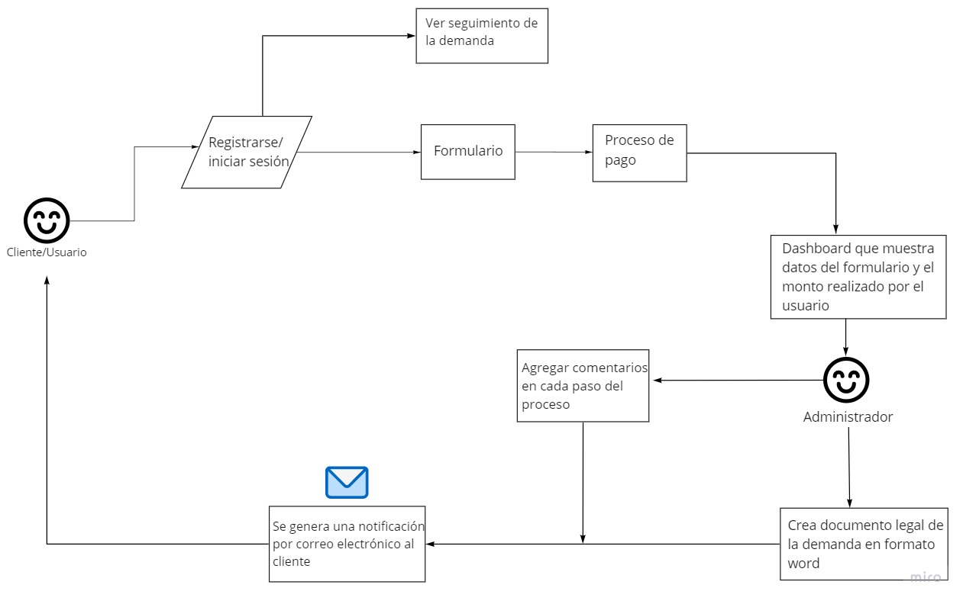

Términos de Referencia
Alcance de la solución | Sí incluye:  - Página web.  - Interfaz de usuario y de administrador (inicio de sesión y seguimiento de la demanda).  - Formulario.  - Proceso de pago así como mostrar los pagos de los usuarios en un dashboard para el administrador.  - Creación de documento legal en formato Word del administrador para el usuario (cliente).  - Notificaciones automáticas por correo electrónico al usuario en caso de algún comentario o cambio en la demanda.  No incluye:  - Preguntas frecuentes.  - Chat personalizado entre usuario/administrador (todo se hará de administrador a cliente).
Requerimientos Funcionales y criterios de aceptación y | - Interfaz de usuario  - Formulario.  - Proceso de pago.  - Envío de información del formulario, así como el pago realizado por el usuario hacia el administrador, así como mostrarlo en un dashboard.  - Interfaz de administrador.  - Generación automática de notificaciones por correo electrónico hacia el usuario en caso de algún comentario o cambio en su demanda.  - Registro de cambios en la demanda.  - Colores azul y blanco.
Requerimientos no Funcionales y de calidad | - Contraseña encriptada.  - Tiempo máximo de respuesta de 5 segundos.  - Servicio disponible 24/7.
Interesados en la solución
  Nombre/Rol/Perfil | Descripción
Precondiciones | Defina una lista de condiciones que deben cumplirse antes de iniciar con la solución
Requisitos Técnicos | Tipo de Desarrollo | Web Escritorio Móvil Servicio Web  Servicio Windows Otro:__________________
Requisitos Técnicos | Base de Datos | Oracle  SQL Server  MySQL  MongoDB  Otro:__________________ |  |  | Versión  _______  _______  _______  _______  _______  _______
Requisitos Técnicos | Lenguaje | C#  VB  PHP  Java  JavaScript  Otro:___________________ |  |  | Versión  _______  _______  _______  _______  _______  _______  _______
Viabilidad Técnica | Luego de adelantado el análisis de los requisitos y requerimientos es viable proponer una solución técnica para esta solicitud: SI (X) NO ( )

FIRMAS DE ACEPTACIÓN:
Nombre | Dependencia | Teléfono | Firma
- FASE DE PLANEACIÓN Y GERENCIA DEL PROYECTO

Responsable |  |  | Eduardo Danieles |  | Fecha |  |  |  | 12/02/2022
Plan estratégico de fases del proyecto
N° | Nombre Etapa | Actividad |  | Rol Responsable |  | Fecha Inicio | Fecha Fin | Comentarios
1 | Toma de requerimientos | Conversación con el cliente acerca de los requisitos de la página. |  | Responsable funcional |  | 14/02/2022 | 14/02/2022 | El cliente describirá su problema.
2 | Análisis y/o corrección de requerimientos | Analizar los requerimientos dados por el cliente y de ser posible, generar propuestas para mejorar la experiencia para el usuario. |  | Equipo de desarrollo |  | 15/02/2022 | 16/02/2022
3 | Diseño | Se hará un wireframe en base a la necesidad del cliente. |  | Equipo de diseño |  | 17/02/2022 | 17/02/2022
4 | Diseño final | Visto bueno del diseño. |  | Equipo de diseño/cliente |  | 18/02/2022 | 18/02/2022 | Se mostrará el wireframe al cliente y seleccionará el diseño final para la página web.
5 | Desarrollo | Se pone en marcha la programación |  | Programadores |  | 21/02/2022 | 11/03/2022
6 | Testeo del programa | Búsqueda de errores o bugs en el programa. |  | Programadores |  | 14/03/2022 | 15/02/2022
7 | Entrega final | Se entrega el producto terminado. |  |  |  | 16/03/2022 | 16/02/2022
Diagrama de planeación
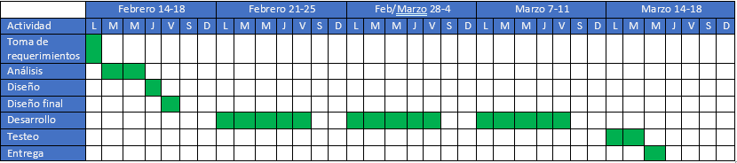

NOTA: Las fechas de planeación establecidas en este documento son aproximadas y estarán sujetas a modificaciones que surjan por control de cambios u otros factores.

FIRMAS DE ACEPTACIÓN:
Nombre | Dependencia | Teléfono | Firma

LEVANTAMIENTO DEL REQUERIMIENTO DETALLADO

Las historias de usuario deben ser independientes y debidamente identificadas; deben corresponder a una única funcionalidad y deben ser cortas y concisas
HISTORIAS DE USUARIO
Nº. |  | Identificador único de la historia de usuario
Titulo |  | Titulo claro y especifico que define la fase o historia de usuario para el requerimiento
Fecha |  | DD/MM/YYYY
Estimación |  | Peso dado por un numero entre 1 y 100 acotado por la serie Fibonacci
Característica/Funcionalidad
Descripción detallada y suministrada en lenguaje natural por el usuario final, que permite identificar la necesidad puntual para una parte específica del requerimiento.
P.e.:

Quiero que el sistema me registre el número de veces que solicita atención a través de la ventanilla única, guardando el nombre del funcionario que atiende, la cedula y el tiempo que tarda en la consulta hasta obtener la solución a su inquietud.

Razón/Resultado
Con la finalidad de…
P.e.:

Con la finalidad de controlar la eficiencia de la atención en los puntos por cada uno de los empleados…

Criterios de Aceptación
Nº | Titulo |  | Contexto |  |  | Evento
1... | Título del escenario  Pe.  Ingreso del empleado a la plataforma |  | Descripción de la situación que presenta el criterio de aceptación:  P.e.:  En caso de que ingresa el número de identificación del funcionario y es inexistente debe generar un mensaje de error. |  |  | Cuando o en qué momento ocurre el contexto  P.e.:  Cuando el empleado intenta ingresar diligenciando en el formulario identificación y nombre
2 | Control de tiempo de respuesta |  | Registrar un tiempo superior a media hora y evidenciar que se genera una alerta de atención tardía |  |  | A partir del momento en que se efectúa el cierre del caso de atención al cliente por parte del empleado
n…
Firmas de aceptación
Nombre |  |  |  | Dependencia | Teléfono |  | Firma

DISEÑO DE LA ARQUITECTURA DE SOLUCION

En caso de que existan excepciones asociadas a la arquitectura de referencia se debe incluir su correspondiente justificación en las vistas que aplique.

Fecha | DD/MM/AAAA
Vista de Lógica
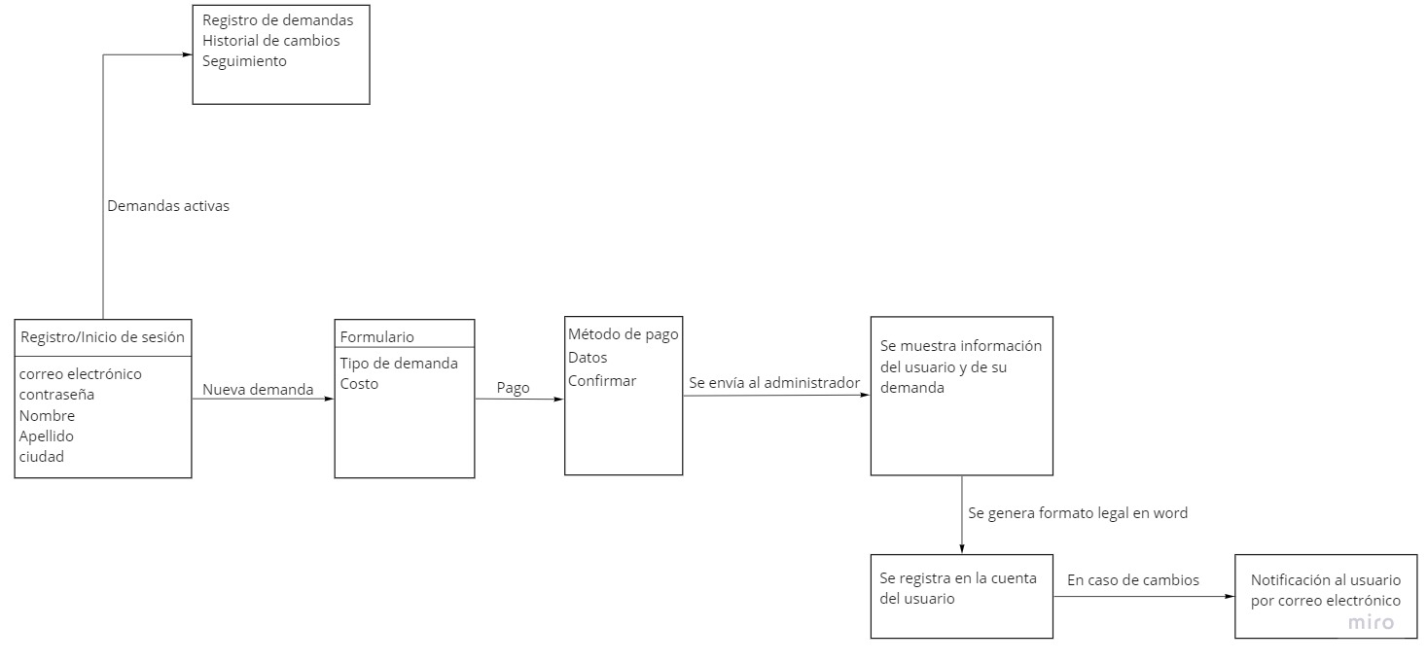

Si utiliza convenciones para diagramas Ad hoc, por favor describirlas aquí
Vista de Implementación
Se puede utilizar alguno de los siguientes diagramas UML: Diagrama de componentes o diagrama de Paquetes
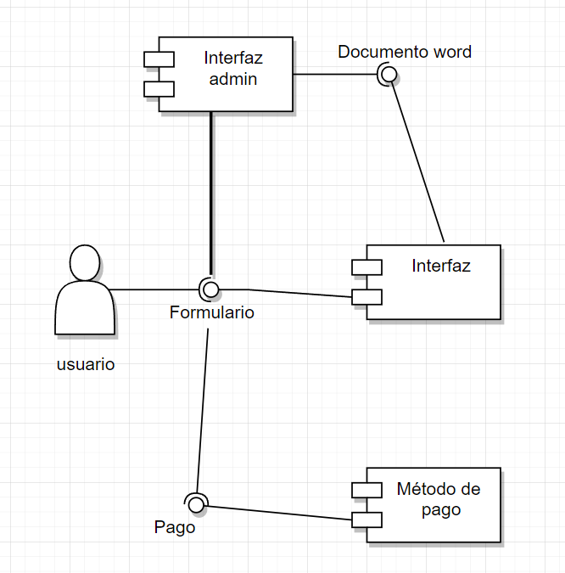

Si utiliza convenciones para diagramas Ad hoc, por favor describirlas aquí
Vista de proceso
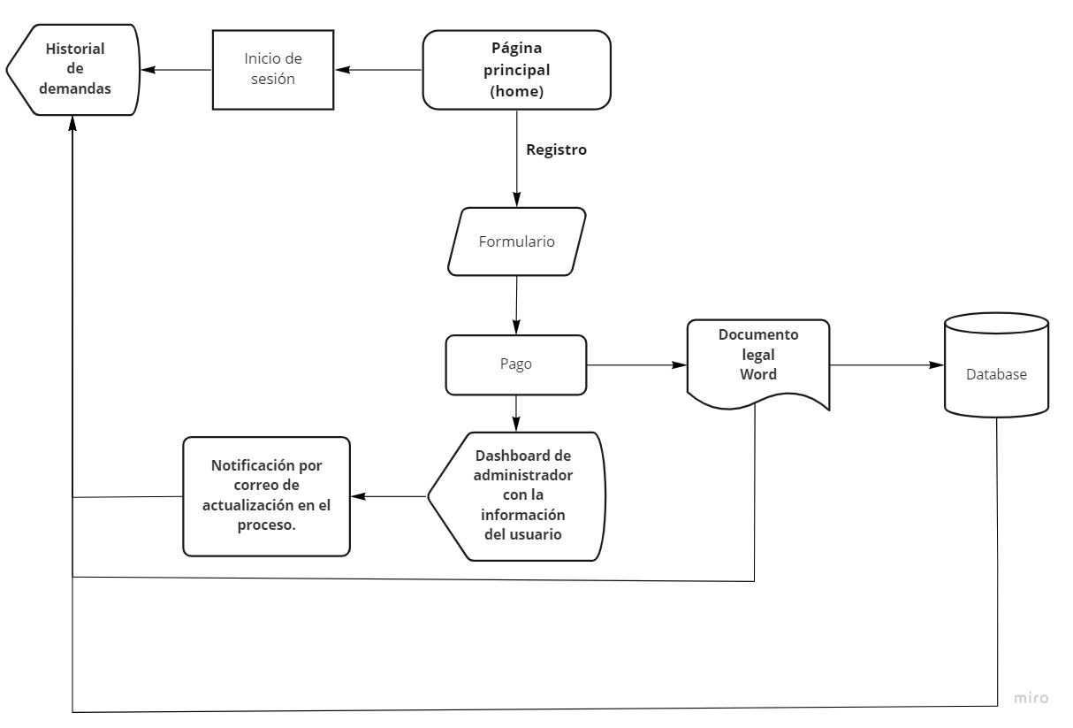

Si utiliza convenciones para diagramas Ad hoc, por favor describirlas aquí
Vista de Física
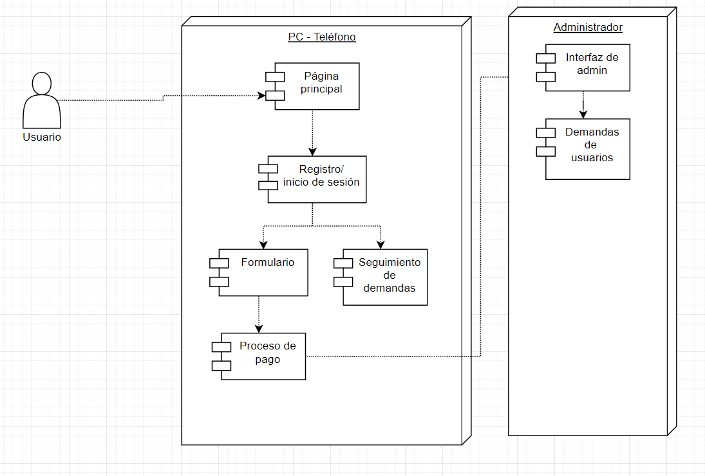

Si utiliza convenciones para diagramas Ad hoc, por favor describirlas aquí
Prototipos de interfaces de usuario
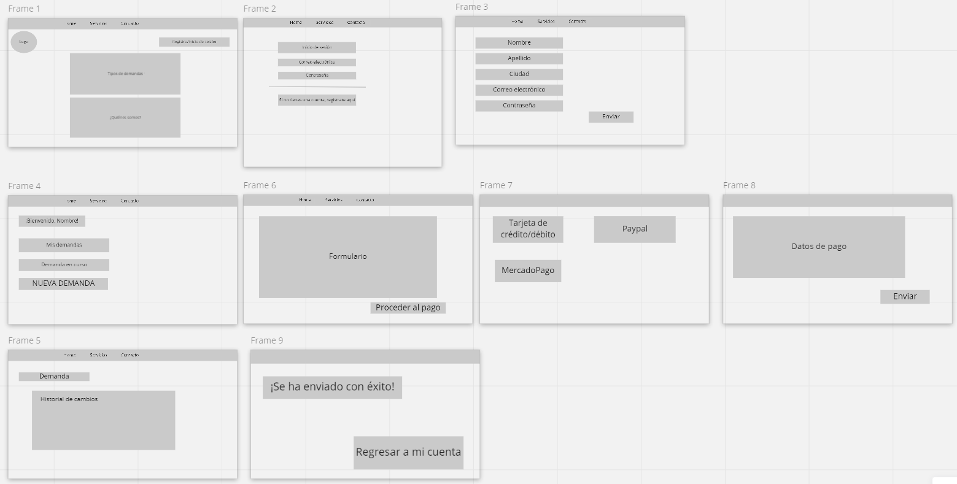

Si utiliza convenciones para diagramas Ad hoc, por favor describirlas aquí
Firmas de aceptación
Nombre |  | Dependencia | Teléfono |  | Firma

Nota: En caso de considerar limitado el uso de UML, es posible utilizar diagramas Ad Hoc.

